家族・家庭や地域との関わり 学びの活用シート
３年 組 番氏名

１ 家族や地域の人々との関わり 評価 ４ ・ ３ ・ ２ ・１
学びのキーワード | わからなかったこと  取り組んだこと | 次に生かしたいこと

２ 家庭生活と地域との関わり 評価 ４ ・ ３ ・ ２ ・１
学びのキーワード | わからなかったこと  取り組んだこと | 次に生かしたいこと

３ 高齢者の身体的特徴と関わり方 評価 ４ ・ ３ ・ ２ ・１
学びのキーワード | わからなかったこと  取り組んだこと | 次に生かしたいこと

４・５「地域の人々との協働大作戦」実践計画 評価 ４ ・ ３ ・ ２ ・１
学びのキーワード | わからなかったこと  取り組んだこと | 次に生かしたいこと
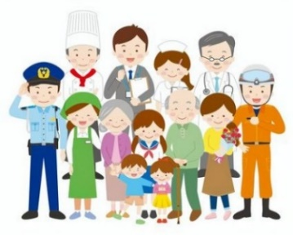
６・７「地域の人々との協働大作戦」実践発表会 評価 ４ ・ ３ ・ ２ ・１
学びのキーワード | わからなかったこと  取り組んだこと | 次に生かしたいこと

